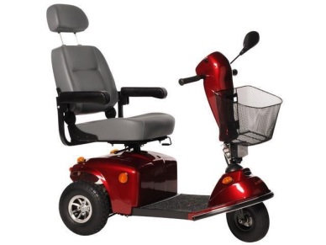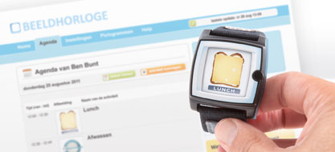**Verstandelijke gehandicapten:** Beeldhorloge is ontwikkeld voor mensen die moeite hebben met klokkijken en hulp nodig hebben met klokkijken en hulp nodig hebben bij het oriënteren in de tijd. Het horloge werkt met behulp van afbeeldingen en geeft mensen met een verstandelijke beperking inzicht in hun dagritme. De kwaliteit van leven wordt nu vergroot, omdat ze nu overzicht krijgen in hun dagritme door het te visualiseren.

**Lichamelijke gehandicapten:** Scootmobiel is een driewielige, vierwielige, vijfwielige scooter met een elektrische aandrijving die hoofdzakelijk wordt gebruikt door mindervaliden. Ze kunnen zich zelfstandig verplaatsen.

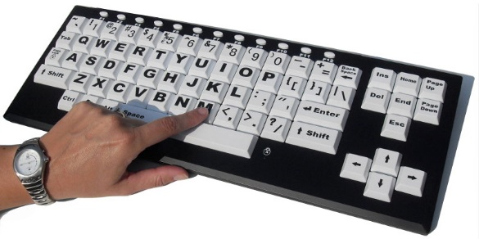

**Speciaal onderwijs:** Aangepaste computer voor mensen met een verschillende problematiek. Hierbij moet je denken aan een tekst die groter is als op een normale computer, een groot scherm, groter toetsenbord. De kwaliteit van leven wordt nu vergroot daardoor kunnen ze hun school werk makkelijker maken. Het wordt nu eenvoudiger gemaakt.

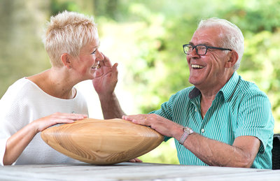

**Dementerende ouderen:** De Cradel vertaalt aanraking in geluid en maakt zo nieuw contact mogelijk met mensen die moeite hebben met communicatie en sociale interactie, zoals bij dementie, autisme of een verstandelijke beperking. Mensen die dementerend zijn leven in hun eigen wereld, door het gebruik van de Cradel komen oude herinneringen naar boven. Je krijgt op deze manier contact met hun.

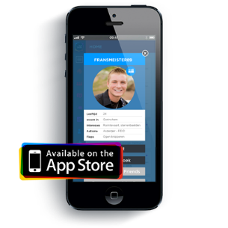

**Jongeren/kinderen met ASS:** AutThere is een sociale app voor jongeren met autisme. Met deze app kom je makkelijk in contact met andere jongeren die dezelfde interesses hebben als jou. Kwaliteit van leven vergoot je hier mee omdat jongeren met autisme zo makkelijk in contact komen met hun lotgenoten, dus sociale contacten krijgen.

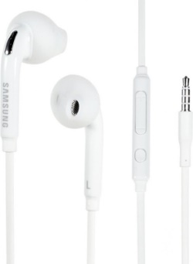

**Jongeren/kinderen met ADHD:** Oordopjes zijn erg handig voor jongeren/kinderen met ADHD. Ze hebben een concentratieprobleem en kunnen erg druk gedrag vertonen. Door de oordopjes te gebruiken kunnen ze zich beter concentreren omdat je je dan afschermt van andere mensen.